Witam
Przed nami ważne święta- dziś na ten temat.
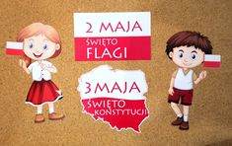
Przypomnijcie sobie kochani piosenkę którą śpiewaliśmy „Jesteśmy Polką i Polakiem”- zaśpiewajcie rodzicom ; https://www.youtube.com/watch?v=plug6OIrxRM
MAJOWE ŚWIĘTA NARODOWE- Maj jest miesiącem szczególnym w historii Polski.... W pierwszych trzech dniach maja obchodzone są w Polsce trzy ważne święta: 1 maja - zapisał się jako Międzynarodowe Święto Pracy 2 maja - został ustanowiony Dniem Flagi Rzeczypospolitej Polskiej 3 maja - rocznica uchwalenia Konstytucji 3 maja .
Znacie symbole narodowe, jeśli ktoś zapomniał to obejrzyjcie film który wam o nich przypomni;
https://www.youtube.com/watch?v=xQk8p7XY23A&t=1s – „Polak mały”
Jeden z symboli narodowych „Polska Flaga” https://www.youtube.com/watch?v=S3XtHbRUCoAQ – posłuchajcie piosenki o fladze.
Proponuję wam praęa plastyczna „Flaga Polski „-spróbujemy ją wykonać trochę inaczej , wybierzcie sposób który wam się spodoba – przyślijcie mi zdjęcie swojej flagi.
- Będą nam potrzebne następujące materiały; kartka, rozwodniona czerwona farba , płatki kosmetyczne, klej. Najpierw kolorujemy płatki poprzez zamoczenie w farbie czerwonej(suszymy), następnie przyklejamy.(białe i czerwone)
- Możemy zrobić flagę z patyczków po lodach- patyczki wyklejamy kolorowym papierem(biały i czerwony). Na kartce wyklejamy z nich flagę.
- Flaga z rolki po papierze toaletowym. Rolkę malujemy farbą plakatową w kolorach biało-czerwonym, lub wyklejamy papierem.
- Możemy również ułożyć flagę z nakrętek od butelek w kolorze białym i czerwonym.

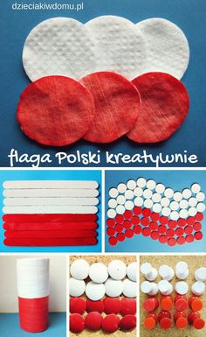

Kochani jeśli wybierzecie się z rodzicami na spacer to zwróćcie uwagę na miejsca udekorowane flagami - dlaczego są wywieszone flagi czy wiecie? .
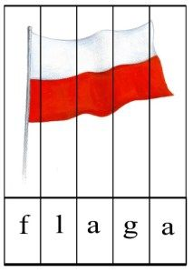
Złóż flagę z pasków – po wydrukowaniu należy wyciąć obrazek i pociąć na paski (rodzice proszę pomóżcie dzieciom które sobie nie radzą)- dzieci mają za zadanie ułożyć flagę i przykleić na kartce.
Życzę miłej zabawy przy moich propozycjach.
Pozdrawiam Luiza Jelonek

